ÉDUCATION PERSONALISÉE

Semaine du 20 avril 2020

# **Mot des directions adjointes**

Très chers élèves,

Voici la troisième trousse bonifiée par vos enseignants. Nous sommes fières de vos efforts! Continuez votre bon travail et n’hésitez pas à communiquer avec vos enseignants lorsque vous en avez besoin.

Un merci spécial à vous, chers parents, d’accompagner vos enfants dans ces travaux. Nous reconnaissons vos efforts à vous aussi. Merci de votre habituelle collaboration !

Bonne semaine à tous !

**Ça va bien aller**  

Isabelle Rondeau Benoit et Valérie Côté

Directrices adjointes Polybel

# Éducation physique et à la santé

## Pour tous les groupes

Semaine du 20 avril 2020

Éducation Physique et à la Santé

Rendez-vous sur notre page Facebook pour voir l’entraînement avec M. Lamoureux.

<https://www.facebook.com/ecolepolybel/>

**ENTRAÎNEMENT DE LA SEMAINE : HIIT**

**HIIT c’est quoi? (high intensity interval training)**

L'entraînement fractionné de haute intensité d'exercices en anaérobie. Une séance d’entraînement composée de très courtes périodes d'effort intense alternées de périodes de récupération.

Bienfaits : Brûler des calories sur une longue période suite à l’entraînement, amélioration du métabolisme de base, amélioration du VO2Max, méthode d’entraînement qui nécessiste peu de temps, amélioration de la glycémie

**ENTRAÎNEMENT (VOIR VIDÉO EXPLICATIF DE M. LAMOUREUX)**

30 sec effort / 20 sec repos – 10 rounds (alterner les 4 exercices)

1. Jump squat (squat sauté)
2. Jogging high knees (jogging avec genoux haut)
3. Jump squat (squat sauté)
4. Mountain climber (élévateur)

POUR PLUS D’ENTRAÎNEMENTS ET D’ACTIVITÉS, VISITE LE SITE CRÉÉ PAR LES ÉDUCATEURS PHYSIQUES

<https://sites.google.com/view/resteactif/Secondaire>

# **Classes d’enseignement spécialisé pour le développement des capacités d’adaptation**

# DCA – 912

Français 912

**1.** Lis le texte suivant et réponds ensuite aux questions de compréhension.

Ceux qui n'ont jamais posé les pieds dans cette ville la connaissent déjà par le cinéma, les séries télé, la musique, la littérature. New York est une machine à rêves pour tous! Impressionnante, magique, vertigineuse et colorée; les adjectifs se bousculent pour la décrire. C’est la ville des animations, des spectacles et des festivités urbaines.

New York est la capitale la plus peuplée des États-Unis. Surnommée *Big Apple,* elle est la ville la plus visitée. Elle attire environ 50 millions de visiteurs annuels. À partir de magnifiques bassins d'eau qui est l’emplacement des défuntes tours jumelles, aussi appelées « Twin Towers », on peut s'imaginer la silhouette bleutée du fameux édifice *One World Trade Center*. Savais-tu que c'est le plus haut gratte-ciel d’Amérique du Nord ?

New York, c’est LA ville, la ville des villes. Trop petite pour être un pays et trop grande pour être une simple cité. Chaque coin, chaque quartier a son identité propre, mais tout est continuellement en mouvement. Il n’y a encore pas si longtemps, un voyage à New York se résumait à une visite du cœur de Manhattan. Une visite nocturne au Times Square pour ses boutiques et ses animations hallucinantes ou une ballade inoubliable au cœur de la beauté du Central Park. Ce sont des incontournables pour les touristes. De plus, ceux qui visitent Big Apple ne manquent pas la chance d'aller saluer la célèbre statue de la Liberté. Quant à Brooklyn, tous les visiteurs s’y précipitent pour admirer cette ambiance de village unique et savourer les restos les plus en vue de la ville. Sans oublier les fabuleux paysages admirables lorsqu'ils se trouvent sur le pont de Brooklyn. New-York ne cesse d'attirer la foule avec ses musées grandioses ou même ses matchs de baseball et de hockey.

Ce tourbillon créatif et cette énergie inépuisable se ressentent à tous les coins de rue. Certes, des épisodes sombres ont laissé des traces indélébiles (l'attentat du 11 Septembre et l'ouragan Sandy), mais New York se relève toujours, prête pour de nouveaux défis.  
  
1. De **quelles façons** peut-ton connaître New-York, sans avoir visité la ville ?

\_\_\_\_\_\_\_\_\_\_\_\_\_\_\_\_\_\_\_\_\_\_\_\_\_\_\_\_\_\_\_\_\_\_\_\_\_\_\_\_\_\_\_\_\_\_\_\_\_\_\_\_\_\_\_\_\_\_\_\_\_\_\_\_\_\_\_\_\_\_\_\_\_\_\_\_\_\_\_\_\_\_\_\_\_\_\_\_\_\_\_\_\_\_\_\_\_\_\_\_\_\_\_\_\_\_\_\_\_\_\_\_\_\_

2. Que signifie le mot « **vertigineuse** » ? (Utilises tes outils de références)

\_\_\_\_\_\_\_\_\_\_\_\_\_\_\_\_\_\_\_\_\_\_\_\_\_\_\_\_\_\_\_\_\_\_\_\_\_\_\_\_\_\_\_\_\_\_\_\_\_\_\_\_\_\_\_\_\_\_\_\_\_\_\_\_\_\_\_\_\_\_\_\_\_\_\_\_\_\_\_\_\_\_\_\_\_\_\_\_\_\_\_\_\_\_\_\_\_\_\_\_\_\_\_\_\_\_\_\_\_\_\_\_\_\_

3. Selon-toi, pourquoi dit-on que New-York est une « ***ville vertigineuse »*** ?

\_\_\_\_\_\_\_\_\_\_\_\_\_\_\_\_\_\_\_\_\_\_\_\_\_\_\_\_\_\_\_\_\_\_\_\_\_\_\_\_\_\_\_\_\_\_\_\_\_\_\_\_\_\_\_\_\_\_\_\_\_\_\_\_\_\_\_\_\_\_\_\_\_\_\_\_\_\_\_\_\_\_\_\_\_\_\_\_\_\_\_\_\_\_\_\_\_\_\_\_\_\_\_\_\_\_\_\_\_\_\_\_\_\_

4. Quel **surnom** donne-t-on à la ville de New York ?

\_\_\_\_\_\_\_\_\_\_\_\_\_\_\_\_\_\_\_\_\_\_\_\_\_\_\_\_\_\_\_\_\_\_\_\_\_\_\_\_\_\_\_\_\_\_\_\_\_\_\_\_\_\_\_\_\_

5. New-York est la capitale la plus peuplée de **quel pays** ?

\_\_\_\_\_\_\_\_\_\_\_\_\_\_\_\_\_\_\_\_\_\_\_\_\_\_\_\_\_\_\_\_\_\_\_\_\_\_\_\_\_\_\_\_\_\_\_\_\_\_\_\_\_\_\_\_\_

6. **Combien de visiteurs** la ville de New-York attire-t-elle par année ?

\_\_\_\_\_\_\_\_\_\_\_\_\_\_\_\_\_\_\_\_\_\_\_\_\_\_\_\_\_\_\_\_\_\_\_\_\_\_\_\_\_\_\_\_\_\_\_\_\_\_\_\_\_\_\_\_\_

7. Quel est le **nom du gratte-ciel le plus grand** en Amérique du Nord ?

\_\_\_\_\_\_\_\_\_\_\_\_\_\_\_\_\_\_\_\_\_\_\_\_\_\_\_\_\_\_\_\_\_\_\_\_\_\_\_\_\_\_\_\_\_\_\_\_\_\_\_\_\_\_\_\_\_

8. Nomme-moi **2 synonymes** de « gratte-ciel ». Utilise tes outils de références.

a) \_\_\_\_\_\_\_\_\_\_\_\_\_\_\_\_\_\_\_\_\_\_\_ b) \_\_\_\_\_\_\_\_\_\_\_\_\_\_\_\_\_\_\_\_\_\_

9. Trouve **4 attraits touristiques à voir** lors d'un voyage à New-York.

a) \_\_\_\_\_\_\_\_\_\_\_\_\_\_\_\_\_\_\_\_\_\_\_ b) \_\_\_\_\_\_\_\_\_\_\_\_\_\_\_\_\_\_\_\_\_\_

c) \_\_\_\_\_\_\_\_\_\_\_\_\_\_\_\_\_\_\_\_\_\_\_ d) \_\_\_\_\_\_\_\_\_\_\_\_\_\_\_\_\_\_\_\_\_\_

10. Nomme **deux évènements sombres** dans l'histoire de New-York.

a) \_\_\_\_\_\_\_\_\_\_\_\_\_\_\_\_\_\_\_\_\_\_\_ b) \_\_\_\_\_\_\_\_\_\_\_\_\_\_\_\_\_\_\_\_\_\_

11. Quelles sont les **caractéristiques attirantes** de la ville de New-York ?

\_\_\_\_\_\_\_\_\_\_\_\_\_\_\_\_\_\_\_\_\_\_\_\_\_\_\_\_\_\_\_\_\_\_\_\_\_\_\_\_\_\_\_\_\_\_\_\_\_\_\_\_\_\_\_\_\_\_\_\_\_\_\_\_\_\_\_\_\_\_\_\_\_\_\_\_\_\_\_\_\_\_\_\_\_\_\_\_\_\_\_\_\_\_\_\_\_\_\_\_\_\_\_\_\_\_\_\_\_\_\_\_\_\_

12. Quel autre **titre** pourrais-tu donner à cet article sur New York ?

\_\_\_\_\_\_\_\_\_\_\_\_\_\_\_\_\_\_\_\_\_\_\_\_\_\_\_\_\_\_\_\_\_\_\_\_\_\_\_\_\_\_\_\_\_\_\_\_\_\_\_\_\_\_\_\_\_

13. Qu'aimerais-tu visiter à New-York ? Pourquoi ?

\_\_\_\_\_\_\_\_\_\_\_\_\_\_\_\_\_\_\_\_\_\_\_\_\_\_\_\_\_\_\_\_\_\_\_\_\_\_\_\_\_\_\_\_\_\_\_\_\_\_\_\_\_\_\_\_\_\_\_\_\_\_\_\_\_\_

**2.** Réalise les 10 commandements afin de repérer les classes de mots dans le texte ci-haut.

1. Dans le texte, **10 noms** tu surligneras en bleu.

2. En rose**, leurs déterminants** tu surligneras.

3. Dans le texte, **6 adjectifs** tu surligneras en **jaune.**

4. Une **flèche** tu feras de chaque adjectif surligné jusqu'au nom qu'il décrit.

5. Dans le texte**, 5 groupes du nom** tu encercleras.

6.. Au total, **6 pronoms** tu surligneras **en orange**.

7. De chaque **pronom surligné**, au-dessus le sujet remplacé tu écriras.

8. Dans le texte, **8 verbes conjugué**s tu surligneras **en vert**.

9. En dessous de ces verbes surlignés, le **verbe à l'infinitif** tu trouveras.

10. À la suite de tous ces exploits, fier de toi tu seras !

## Mathématique

**Les nombres entiers.**

Résous les problèmes suivants. Laisses des traces.

1. Le 22 février 2019, il faisait -35 °C à 6 heures du matin. Le bulletin météorologique annonce qu’avec le facteur vent, la température était en fait de -55°C. Quel est l’écart produit par le facteur vent?
2. Théo étudie 32 heures par soir à la maison et 22 heures à l’école par semaine. Il n’étudie jamais le samedi et le dimanche. Combien de temps Théo a-t-il consacré à ses études cette semaine?
3. Martine vient de s’acheter une voiture usagée à 3450$. Elle doit faire faire une mise au point et une nouvelle peinture. Son garagiste lui demande 175$ pour la mise au point et 590$ pour la peinture. À combien lui revient sa nouvelle voiture dépenses compris?
4. Une technicienne de Vidéotron monte dans un poteau de téléphone à une hauteur de 4,5 m. Elle descend de 1,5 m à deux reprises et remonte trois fois de 1 m. A quelle hauteur du sol se trouve-t-elle du sol après tous ses déplacements.
5. Deux élèves passent le même examen de mathématiques. Le premier a 14 sur 25 et le deuxième dit avoir le double de cette note moins 5 points. Quelle est la note du deuxième élève à son examen de mathématiques.
6. Alexandre a fait un tour de montgolfière au Festival des montgolfière de St-Jean-sur-Richelieu. Sa vitesse était de 1200 m à l’heure pour monter et de 1500 m par heure lors de la descente.
7. À combien de mètre Alexandre est-il monté s’ il a mis 4 heures à revenir au sol?
8. Pendant combien d’heure avait-il monté?

# DCA – 914

## Mathématique

|  |  |
| --- | --- |
| 12x – 4x + 2x – 4 = | 3y + 12x – 4y – 6y = |
| (3 +x) – (4x – 2) = | - (-x + 9) – ( 2x - 4) = |
| -2m (mn +6n) = | (38y+ 16y- 4y)  -2y = |
| -12x + 3x- 5( x+ x –1) = | - 4(12x + 6) – 6x +3(2x+ 6)= |
| x + 3 = 9 | 8 – 0,2b = -1,2b +7 |
| 5y – 11 = 4y | 8m – 2 = m +3 |
| -7 +3a = 2a –7 | 32y – 27 = 31y + 12 |
| - 5x +5 = -12x –8 | -7,45n – 4,05 = -6,45 n – 0,75 |

# **Classes d’enseignement spécialisé pour le développement social et communication**

# DSC – 970

## Activités physiques

970. Éducation physique sem.3

Bonjour voici une petite vidéo d’un enseignant que votre garçon connait bien.

Amusez -vous!

<https://m.facebook.com/story.php?story_fbid=547566416157520&id=171645783749587>

## Français

**Français lecture**

Ludovic est très heureux. Ce soir, il mange chez son meilleur ami Hugo. Sa mère a préparé son repas préféré, des macaronis au fromage.

Miam! Il va se régaler. Ludovic s’assoit à la table de la cuisine. La mère d’Hugo lui verse un grand verre de limonade avec des glaçons. Ludovic demande :

« – Est-ce que je pourrais avoir une paille ? – Bien sûr, répond Jade. »

Ludovic est surpris. La mère d’Hugo dépose dans son verre une paille... en métal ! « – Pourquoi la paille est-elle en métal ? D’habitude, les pailles sont en plastique.

– C’est pour les laver et les réutiliser, explique Hugo. Comme ça, on n’a pas besoin de les jeter après chaque utilisation. Ça produit moins de déchets !

– Les pailles de plastique sont dangereuses pour les animaux marins, ajoute Jade.

Quand on les jette, elles se retrouvent dans les océans. Les animaux, comme les baleines et les tortues, essaient de les manger. Ce n’est pas bon du tout pour leur estomac !

– Je comprends! dit Ludovic. »

Il prend une grande gorgée de limonade avec sa paille réutilisable. Miam! Elle est toujours aussi délicieuse!

1) Quel est le plat favori de Ludovic ?

2) Comment s’appelle la mère d’Hugo?

3) Vrai ou faux ? Ludovic doit jeter sa paille de métal après avoir bu sa limonade.

4) Pourquoi les pailles de plastique sont-elles dangereuses pour les animaux ?

5) Pour boire une limonade, quelle sorte de paille voudrais-tu utiliser ? Explique ta réponse.

**Français écriture**

Invente un personnage

Décris

1. Son nom

2. Son apparence

3. Ses goûts

4. Ses qualités

5. Ses défauts

6. Ses amis

Pour certains ça peut être un seul mot par sujet. D’autres pourront écrire plusieurs mots, certains une phrase complète et d’autres quelques phrases. Le rythme de chacun doit être respecté. Si jamais vous avez des questions, n’hésitez surtout pas à les poser par classe dojo.

Bonne semaine à tous

## Anglais

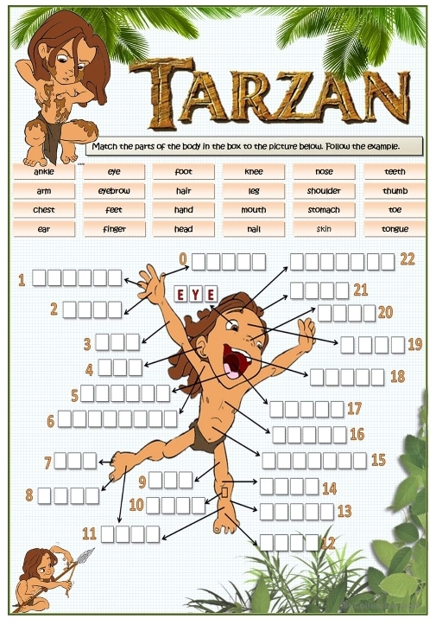

## Math

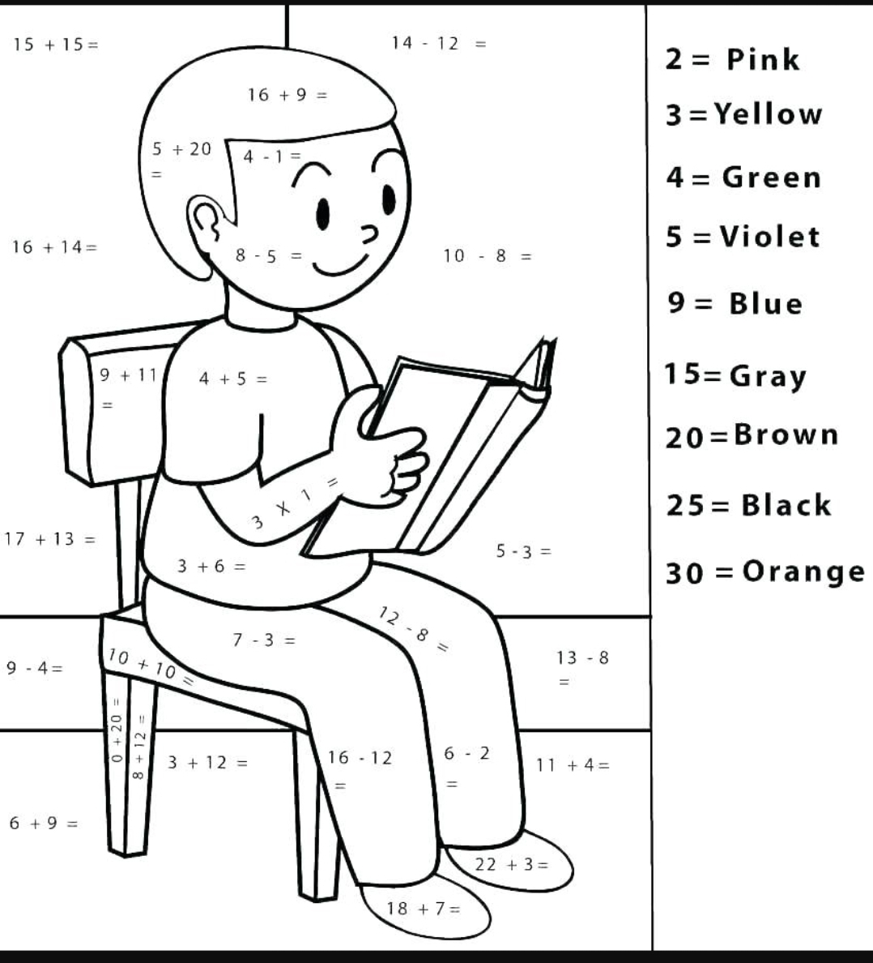

## Sciences

**Petits génies**

Que trouve-t-on dans l’espace ?

Une étoile

Le soleil

La Lune

La Terre

Une météorite

Une fusée

**Petits génies en herbe** !

L’espace

Le système solaire

- Soleil

- Mercure

- Venus

- Terre

- Mars

- Jupiter

- Saturne

- Uranus

- Neptune

**Activité :**

Petits génies en herbe!

Savais-tu que ?

• Il y a 8 planètes et une étoile (le Soleil).

• La Terre est la troisième planète la plus proche du Soleil.

• La Lune est un satellite naturel de la Terre et tourne autour de celle-ci.

Avec les enfants, découpez des cercles de différentes tailles. Coloriez ou peignez ensuite les cercles selon la couleur de chaque planète.

Ensuite, affichez-les au mur en tenant compte de leur position dans le système solaire.

Nommez de temps à autre les planètes avec les enfants

## Éthique et culture religieuse

**Besoin ou désir**

Choisis si chacun de ces énoncés sont des besoins ou des désirs

1. Manger des bonbons

2. Se laver

3. Avoir des vêtements

4. Jouer aux jeux vidéos

5. Se sentir aimé

6. Avoir de nouveaux jouets

7. Habiter près de la mer

8. Respireru

9. Avoir un toit

10. Aller manger au restaurant

11. Manger des fruits et des légumes

12. Faire un voyage

13. Dormir

14. Boire de l’eau

15. Aller au cinéma

## Projet math, univers social et arts

Coller 4 feuilles blanches ensemble de façon à faire un rectangle de 2 feuilles par 2 feuilles, si tu en as besoin de plus tu peux en ajouter

|  |  |
| --- | --- |
|  |  |
|  |  |

Dessine ta maison et tout ce qu’il y a sur ton terrain (ex : cabanon, allée pour les voitures, balançoire, arbres…) Faire bien attention de les dessiner au bon endroit sur le terrain. Dessine ta rue et au moins 2 rues qui sont près de chez toi et inscrit les noms de ces rues.

Pour les parents : il est fort possible que votre garçon dessine les « objets » de face au lieu d’être sur le dessus, c’est correct, l’important c’est qu’ils soient représentés le plus fidèlement possible (selon la capacité du jeune) et au bon emplacement sur le terrain.

Pour les rues, je veux que les garçons connaissent les noms de rues qui les entourent et qu’ils soient capables de les nommés. Vous pouvez aussi faire une petite marche (bonne raison pour bouger😉) dans le quartier afin de les repérer et de les identifier.

J’aimerais aussi que vous puissiez pratiquer les notions spatiales avec votre garçon en travaillant l’emplacement des objets. Voici certaines notions à réviser : gauche, droite, au-dessus, en haut, dessus, en-dessous, sous, en bas, entre, au milieu, à l’intérieur, dedans, dans, à l’extérieur, dehors, en dehors… Ces notions nous semblent évidentes, mais pour vos garçons elles ne le sont pas toujours. Vous pouvez aussi les travailler en faisant autres choses comme de la cuisine, en raclant le terrain… toutes activités peut être bonnes pour les travailler.

Si vous voulez, vous pourrez m’envoyer une photo du projet et je prendrai quelques minutes pour en parler avec votre garçon.

# DSC – 971

## Français

**Français écriture**

Champs lexicaux

Note de cours et exercices en ligne

<http://www.alloprof.qc.ca/BV/Pages/f1380.aspx>

**Exercices à imprimer**

[https://www.ccdmd.qc.ca/fr/exercices\_pdf/?id=44#](https://www.ccdmd.qc.ca/fr/exercices_pdf/?id=44)

**Français lecture**

Choisir au moins 5 compréhension de textes dans la liste et les compléter

<https://www.ortholud.com/exercices_de_lecture_et_de_comprehension_de_texte.html>

## Anglais

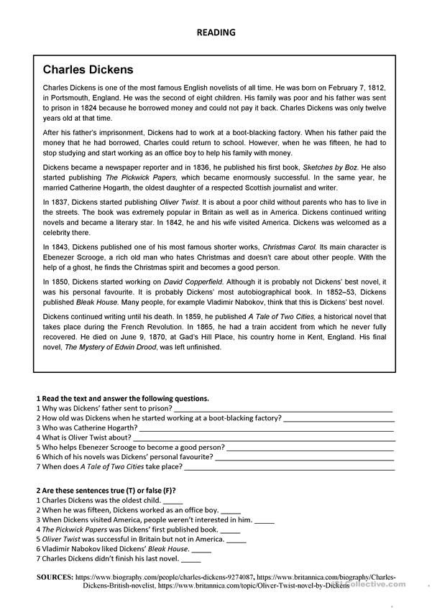

# DSC – 972

## Français

Pour les notes de cours, cliquer sur le lien suivant :

<http://polybel.csp.qc.ca/files/2020/04/972-français-Bonification-semaine-3-Notes-de-cours.pdf>

Pour l’activité de la semaine, cliquer sur le lien suivant :

<http://polybel.csp.qc.ca/files/2020/04/972-Français-Bonification-semaine-3.pdf>

Pour le corrigé, cliquer sur le lien suivant :

<http://polybel.csp.qc.ca/files/2020/04/972-Français-Bonification-semaine-3-corrigé.pdf>

## ECR

Activité de la semaine, cliquer sur le lien suivant :

<http://polybel.csp.qc.ca/files/2020/04/972-Ecr-Bonification-semaine-3.pdf>

Voir le corrigé en cliquant sur le lien suivant :

<http://polybel.csp.qc.ca/files/2020/04/972-Ecr-Bonification-semaine-3-corrigé.pdf>

## Géographie

Mots entrecroisés

Il y a des indices   
dans les images   
au bas de la page !

**Horizontalement**

1. Ensemble des travaux pour remettre un site dans son état d’origine.

2. L’un des critères établis par l’UNESCO pour déterminer si un bien constitue un patrimoine.

3. Ville construite autour d’une ville centre.

4. Héritage du passé qui mérite d’être conservé en raison de sa valeur.

5. Phénomène qui se produit lorsqu’une population se concentre de plus en plus dans une ville   
et qui entraîne le développement de ses activités et de ses services.

**Verticalement**

6. Lieu qui présente des caractéristiques et un paysage particulier.

7. Dans une ville patrimoniale, on trouve une d’éléments patrimoniaux.

8. Action qui consiste à préserver un élément et à le protéger de la détérioration.

9. Modification qui a lieu au fil du temps.

10. Ce qui demeure semblable au fil du temps.

11. Manière dont on organise un territoire.

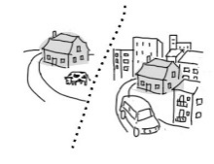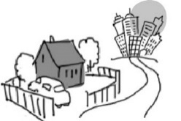12. Nombre d’habitants par kilomètre carré.

Corrigé : <http://polybel.csp.qc.ca/files/2020/04/972-Géographie-Bonification-semaine-3-corrigé.pdf>

|  |  |  |  |  |  |  |  |  |  |  |  |  |  |  |  |  |  |  |  |  |  |  |  |
| --- | --- | --- | --- | --- | --- | --- | --- | --- | --- | --- | --- | --- | --- | --- | --- | --- | --- | --- | --- | --- | --- | --- | --- |
| site_patrimonial |  |  | densite |  |  |  |  | conservation |  |  |  |  | changement |  |  |  | amenagement_urbain |  |  |  |  | 12 |  |
|  |  |  |  |  |  |  |  |  |  |  |  |  |  |  |  |  |  |  |  |  |  |  |  |
|  |  |  |  |  |  |  |  |  |  |  |  |  |  |  |  |  |  |  |  |  |  |  |  |
|  |  |  |  |  |  |  |  |  |  |  |  | 7 |  |  |  |  |  |  |  |  |  |  |  |
|  |  |  |  |  |  |  |  |  |  |  |  |  |  |  |  |  |  |  |  |  |  |  |  |
|  | 1 |  |  |  |  |  |  |  |  |  |  |  |  |  |  | 9 |  |  |  | 11 |  |  |  |
|  |  |  |  |  |  |  |  |  | 6 |  |  |  |  | 8 |  |  | 2 |  |  |  |  |  |  |
|  |  |  |  |  |  |  |  |  |  |  |  |  |  |  |  |  |  | 10 |  |  |  |  |  |
|  |  |  |  | 3 |  |  |  |  |  |  |  |  |  |  |  |  |  |  |  |  |  |  |  |
|  |  |  |  |  |  |  |  |  |  |  |  |  |  |  |  |  |  |  |  |  |  |  |  |
|  |  |  |  |  |  |  |  |  |  |  |  |  |  |  |  |  |  |  |  |  |  |  |  |
|  |  |  |  |  |  |  |  |  |  |  |  |  |  |  |  |  |  |  |  |  |  |  |  |
| urbanisationrestauration |  |  |  |  |  |  |  |  |  | 4 |  |  |  |  |  |  |  |  |  |  | concentration_nversion |  |  |
|  |  |  |  |  |  |  |  |  |  |  |  |  |  |  |  |  |  |  |  |  |  |  |  |
|  |  |  |  |  |  |  |  |  |  |  |  |  |  |  |  |  |  |  |  |  |  |  |  |
|  |  |  |  |  |  |  |  |  |  |  |  |  |  |  |  |  |  |  |  |  |  |  |  |
| 5 |  |  |  |  |  |  |  |  |  |  |  |  |  |  |  |  |  |  |  |  |  |  |  |
|  |  |  |  |  |  |  |  |  |  |  |  |  |  |  |  |  |  |  |  |  |  |  |  |
|  |  |  |  |  |  |  |  |  |  |  |  |  |  |  |  |  |  |  |  |  |  |  |  |

## Éducation physique

# Photo de Katherine-Roxanne Veilleux.

# DSC – 975

## Français

Voici une suggestion de recette de pain doré! Pratique le vocabulaire des ingrédients et des outils de cuisine en inscrivant le nom sous chaque item. Pratiquez-toi aussi à calculer les quantités!

Bonne cuisine!

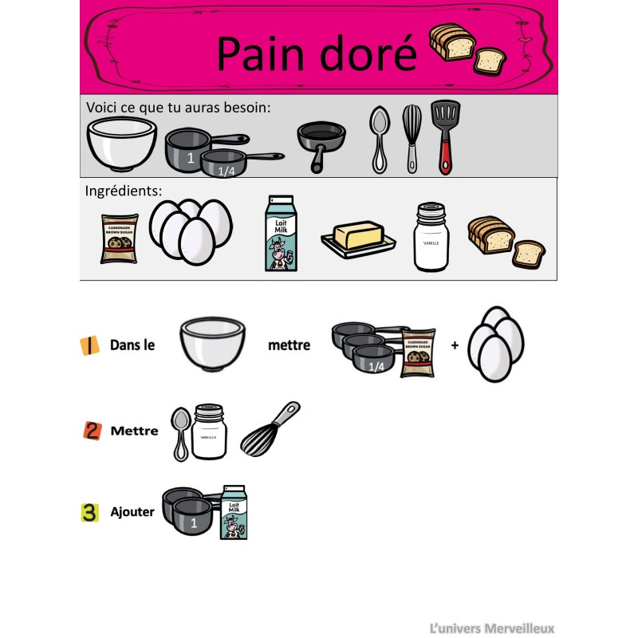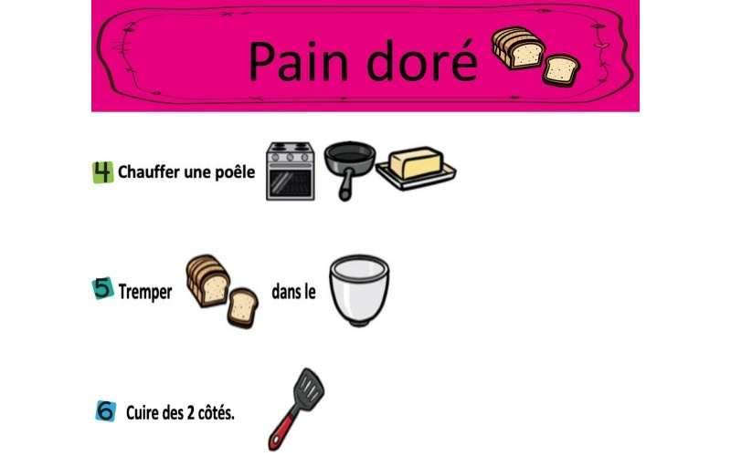

**Cliquer sur le lien suivant pour un autre exercice :**

<http://polybel.csp.qc.ca/files/2020/04/975-Français-semaine-3.pdf>

## Mathématique

Cliquer sur le lien suivant :

<http://polybel.csp.qc.ca/files/2020/04/975-math-semaine-3.pdf>

## Univers social

Histoire : Visionnez l’épisode 7 d’Il était une fois l’homme en cliquant sur le lien ci-dessous

<https://www.youtube.com/watch?v=7xW1eX7v9bU>

## Anglais

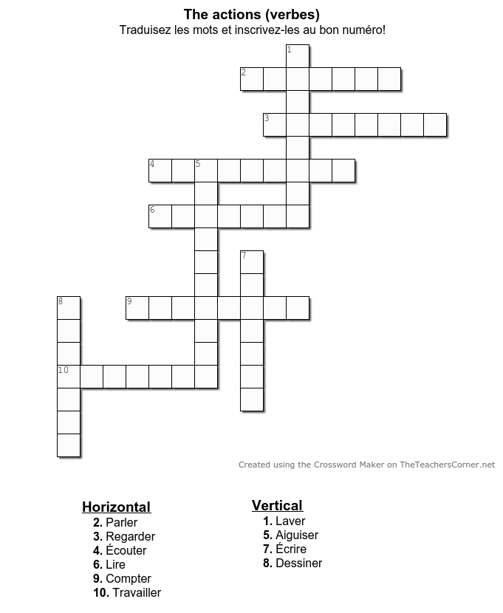

## Sciences

**Cours : sciences et technologie**



Les élèves apprécient les expériences scientifiques. Je vous suggère le site *Les débrouillards*. Choisissez une expérience qui vous plaît. Profitez-en pour pratiquer la lecture ainsi que les quantités. De plus, amenez votre jeune à prédire le résultat (vous pouvez donner un choix. Par exemple : *Est-ce que tu penses que le ballon va éclater ou s’envoler*?) et à la toute fin de l’expérience, discutez du résultat (*Qu’est-il arrivé?*).

Suggestion : ***La tornade moussante***.

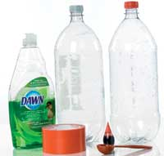

<https://www.lesdebrouillards.com/experiences/tornade-moussante/>

Pour avoir accès à toutes les expériences :

<https://www.lesdebrouillards.com/categorie/experiences/>

## SMT

**On poursuit les tâches à la maison!**

*Cours : Sensibilisation au marché du travail*

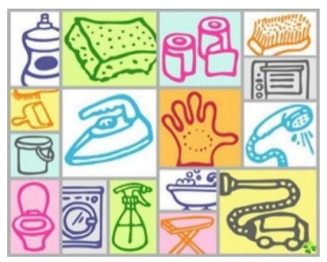

|  |
| --- |
| 1. Je fais mon lit. |
| 1. Je choisis mes vêtements et je m’habille. |
| 1. Je place mes vêtements dans le panier à linge. |
| 1. Je me brosse les dents. |
| 1. Je prends ma douche ou mon bain. |
| 1. Je fais du lavage et du séchage. |
| 1. Je plie le linge et je le range au bon endroit. |
| 1. Je lave et/ou essuie la vaisselle. |
| 1. Je remplis et vide le lave-vaisselle. |
| 1. Je participe à la préparation du repas. |
| 1. Je prépare mon déjeuner. |
| 1. Je fais une recette simple. |
| 1. J’arrose les plantes. |
| 1. Je participe aux travaux à l’extérieur de la maison (tondre le gazon, désherber, ramasser les feuilles, balayer, pelleter). |
| 1. Je participe aux tâches ménagères (passer l’aspirateur, épousseter, ranger les objets, faire le ménage de ma chambre). |
| 1. Je promène mon chien. |
| 1. Je prends une marche et/ou je me promène à vélo. |
| 1. Je sors et je range la poubelle et/ou le bac de récupération. |
| 1. Je vide les poubelles de la maison. |
| 20. Je range les articles d’épicerie à la bonne place. |
| 21. Je vais chercher le courrier. |
| 22. Je téléphone/je réponds au téléphone. |

## PMT On pratique le lavage de mains!

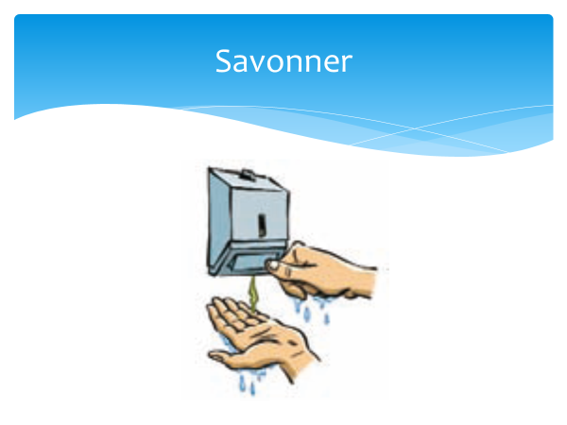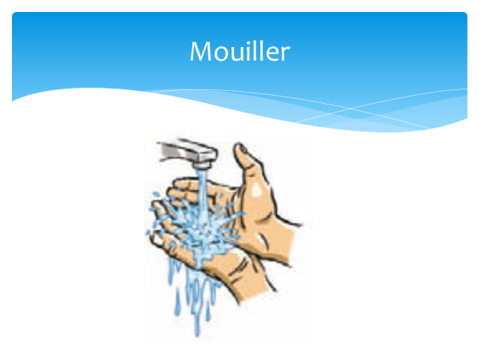

1. 2.

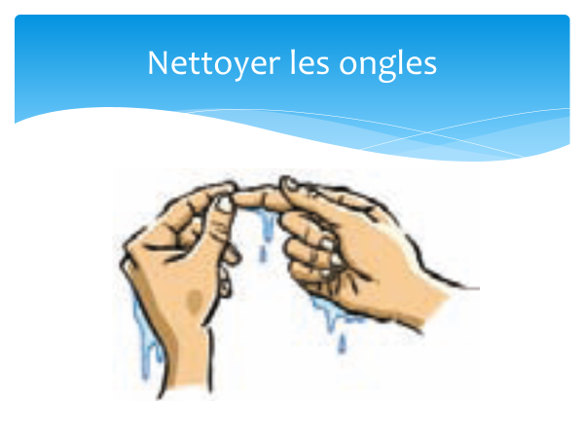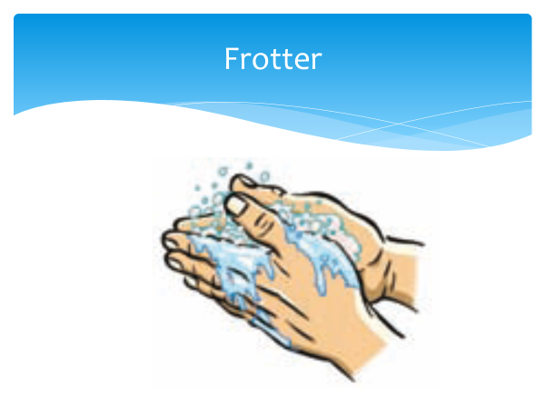

3. 4.

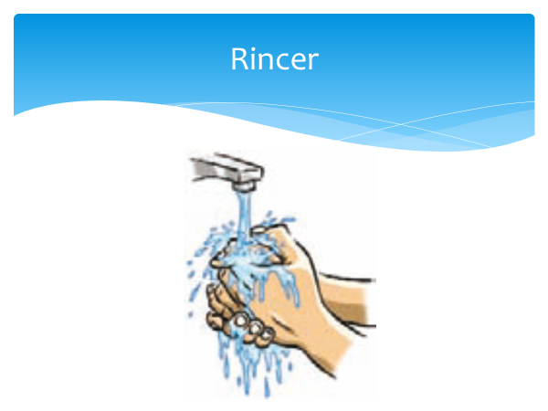

5. 6.

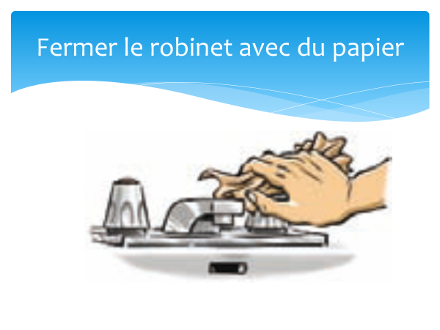

7.



**B-**Identifie les sept étapes du lavage des mains.



**1**

**3**

**44**

**1**



**2**

www.mapaq.gouv.qc.ca



**5**

**6**

**7**

**Banque de mots :**

|  |  |  |  |  |  |  |
| --- | --- | --- | --- | --- | --- | --- |
| **Fermer le robinet avec du papier** | **Sécher** | **Savonner** | **Frotter** | **Rincer** | **Nettoyer les ongles** | **Mouiller** |

**C-**Remets les étapes de lavage des mains en ordre.

## Autonomie

Cliquer sur le lien suivant :

<http://polybel.csp.qc.ca/files/2020/04/975-autonomie-semaine-3.pdf>

# DSC – 978

**Français**

Alinéa sec. 2

Si vous n’avez pas votre cahier d’exercices, allez à l’adresse suivante.

<https://www.iplusinteractif.com/books/52/189/2697/24540/59046>

Rappel théorique p. 187 -189 (VERBES)

Faire p. 188 - 190 (futur simple et conditionnel)

\*Vous pouvez utiliser un Bescherelle conjugaison. Si vous n’en avez pas à la maison, vous trouverez sur internet plusieurs ressources pour vous aider.

**Mathématique**

Cliquer sur le lien suivant :

<http://polybel.csp.qc.ca/files/2020/04/978-math-semaine3.pdf>

**Anglais**

Voici le travail suggéré cette semaine en anglais. Vous pouvez faire **un** ou **plusieurs** travaux ci-dessous!

Travail 1 : My Journal : Sur une feuille ou un document Word (environ 100-150 mots)

Subject: What I miss from before the quarantine?

DÉFI : ÉCRIRE AU PASSÉ (PAST TENSE – was...)

Travail 2 : If you have access to Netflix, Watch Stranger Things (Season 2, Episode 6) or Season 1 if you have not seen it -> Write 1 or 2 actions for each character

## PMT

Pratiquez-vous à trouver l’informer sur les normes du travail. Voici 11 questions que j’aimerais que vous vérifiez à l’aide du site : <https://www.cnt.gouv.qc.ca/accueil/index.html>

Lorsque vous aurez trouvé toutes les réponses, vous pourrez vous corriger à l’aide des pages suivantes. Envoyez-moi vos résultats lorsque vous aurez terminé.

QUESTIONNAIRE  /11

Vrai ou faux ?

1. Le salaire minimum a été établi à 12 $ l’heure en 2018.

2. Trente minutes de repas doivent toujours être payées après 5 heures de travail.

3. Les heures travaillées au-delà de 40 heures par semaine doivent être payées à temps et demi.

4. Les périodes de formation et d’essai ne sont pas obligatoirement payées à tout le monde.

5. Un patron ne peut pas exiger un partage des pourboires entre les salariés.

6. Les vêtements de travail identifiés au nom ou à l’image de la compagnie doivent toujours être fournis gratuitement.

7. Un patron peut demander à un salarié d’arriver 30 minutes plus tôt que prévu à l’horaire et commencer à le payer uniquement à l’heure indiquée dans son horaire.

8. Les salariés à temps partiel n’ont pas droit aux congés fériés.

9. Pour un même service continu, les salariés à temps partiel ont droit au même nombre de jours de vacances que les salariés à temps plein.

10. L’employeur n’a pas toujours l’obligation de remettre un bulletin de paie.

11. Un patron n’a pas à offrir des congés de maladie à ses employés.

**CORRIGÉ DES QUESTIONS**

**QUESTION 1** Le salaire minimum a été établi à 12 $ l’heure en 2018. !

RÉPONSE : Vrai EXPLICATION Le taux du salaire minimum est déterminé chaque année par le gouvernement, généralement le 1er mai. Au 1er mai 2018, le salaire minimum général a été fixé à 12 $ l’heure. Le salaire minimum des salariés au pourboire, légèrement plus bas, a été fixé à 9,80 $ l’heure.

**QUESTION 2** Trente minutes de repas doivent toujours être payées après 5 heures de travail.

RÉPONSE : Faux EXPLICATION Un salarié a droit à une pause repas non payée de 30 minutes après 5 heures de travail. La pause pour le repas n’est pas payée sauf si le salarié doit rester à son poste de travail ou s’il ne peut pas prendre de pause : seul employé présent, travail en restauration, etc. Dans ces situations, la pause repas doit être payée, même s’il n’y a pas de clients pendant le temps du repas. La pause-café n’est pas obligatoire, mais quand elle est accordée par l’employeur elle doit être payée et incluse dans le calcul des heures travaillées.

**QUESTION 3** Les heures travaillées au-delà de 40 heures par semaine doivent être payées à temps et demi. !

RÉPONSE : Vrai EXPLICATION La semaine normale de travail est habituellement de 40 heures. Sa durée sert à déterminer à partir de quand un salarié commence à faire des heures supplémentaires. Les heures travaillées en plus des heures de la semaine normale de travail doivent être payées avec une majoration de 50 % (taux et demi) du salaire horaire habituel, sans compter les primes établies sur une base horaire comme les primes de nuit. 3

**QUESTION 4** Les périodes de formation et d’essai ne sont pas obligatoirement payées à tout le monde. !

RÉPONSE : Faux EXPLICATION Un salarié est réputé au travail et doit être payé pendant toute période d’essai ou de formation exigée par l’employeur. De plus, quand un employeur exige qu’un salarié suive une formation, pendant les heures de travail ou non, il doit le rémunérer pour ces heures. Le temps passé en réunion de personnel doit aussi être payé si c’est l’employeur qui l’a convoquée.

**QUESTION 5** Un patron ne peut pas exiger un partage des pourboires entre les salariés. !

RÉPONSE : Vrai EXPLICATION Un employeur ne peut pas exiger que ses employés partagent leurs pourboires. Les salariés au pourboire peuvent toutefois s’entendre pour faire une convention de partage des pourboires et demander à l’employeur de la gérer. Le salarié embauché dans un établissement où existe déjà une convention de partage des pourboires est obligé d’y adhérer.

**QUESTION 6** Les vêtements de travail identifiés au nom ou à l’image de la compagnie doivent toujours être fournis gratuitement. !

RÉPONSE : Vrai EXPLICATION L’employeur qui oblige ses salariés à porter un vêtement particulier les identifiant à son établissement, comme une veste avec logo, doit le fournir gratuitement à tous ses salariés. Certains employeurs exigent le port de vêtements particuliers, mais non identifiés au nom de l’entreprise (ex. : pantalon noir et chemise blanche). Le salarié payé au taux du salaire minimum n’a pas à payer ces vêtements.

**QUESTION 7** Un patron peut demander à un salarié d’arriver 30 minutes plus tôt que prévu à l’horaire et commencer à le payer uniquement à l’heure indiquée dans son horaire. !

RÉPONSE : Faux EXPLICATION Si l’employeur demande au salarié d’arriver 15 ou 30 minutes plus tôt ou de partir 15 ou 30 minutes plus tard, il doit lui payer ce temps. Tout temps travaillé ou mis à la disposition de l’employeur doit être payé. Ce n’est pas l’heure d’ouverture ou de fermeture ni l’horaire prévu qui importe, mais bien la période où le salarié est à la disposition de l’employeur.

**QUESTION 8** Les salariés à temps partiel n’ont pas droit aux congés fériés. !

RÉPONSE : Faux EXPLICATION Les jours fériés sont des jours chômés et payés. Le salarié à temps partiel a droit à ce congé, mais son indemnité (sa paie de jour férié) sera peut-être moins élevée. Pour le salarié payé au taux du salaire minimum, elle correspondra à 1/20 du salaire gagné au cours des quatre semaines complètes de paie précédant la semaine du congé, excluant les heures supplémentaires.

**QUESTION 9** Pour un même service continu, les salariés à temps partiel ont droit au même nombre de jours de vacances que les salariés à temps plein. !

RÉPONSE : Vrai EXPLICATION Un employeur ne peut pas réduire la durée des vacances d’un salarié, ni modifier le mode de calcul de son indemnité de vacances simplement parce qu’il travaille à temps partiel.

**QUESTION 10** L’employeur n’a pas toujours l’obligation de remettre un bulletin de paie. !

RÉPONSE : Faux EXPLICATION Ne pas remettre un bulletin de paie complet est contraire à la réglementation. Le bulletin de paie est le seul moyen de vérifier s’il y a une erreur, et c’est pourquoi il est essentiel de bien le vérifier.

**QUESTION 11** Un patron n’a pas à offrir des congés de maladie à ses employés. !

RÉPONSE : Vrai EXPLICATION Un employeur n ‘a pas à offrir de congés de maladie à ses employés. Toutefois, une personne salariée a le droit de s’absenter pour maladie (ou pour prendre soin d’un proche). La durée de cette période d’absence, pendant laquelle son lien d’emploi est protégé, varie selon la situation. À compter du 1er janvier 2019, un maximum de 2 journées d’absence pourraient être rémunérées si toutes les conditions sont remplies.

# **EHDAA 15 ans et +**

# 945

**Vous pouvez aussi faire les trousses proposées par le MEES de secondaire 1 et 2.**

**Elles sont sur le site Internet de l’école.**

## PPO

Chers élèves,

Comme l’été approche à grands pas, certains d’entre vous auront besoin de faire ou de mettre à jour leur CV pour un emploi estival. Voici un site qui peut vous guider. Vous y trouverez des modèles de CV, de lettres de présentation et de portfolio. N’hésitez pas à le consulter.

[Préparer et diffuser sa candidature](https://www.quebec.ca/emploi/conseils-en-recherche-demploi/preparer-et-diffuser-sa-candidature/)

Je vous donne aussi un document avec 75 questions qui peuvent être posées en entrevue dans le but de mieux vous préparer. Ces questions ne viennent pas de moi puisque je les emprunte à des collègues qui les ont déjà mises dans les trousses précédentes.

<http://polybel.csp.qc.ca/files/2020/04/945-PPO-Semaine-3.pdf>

## Français

Cliquer sur le lien suivant :

http://polybel.csp.qc.ca/files/2020/04/Français-945\_semaine20avril.pdf

## Anglais / Secondaire 1

**MY HOME TOWN**

1. I’m from Austria – from the capital city Vienna. It’s a very old city and it’s a nice place to live. It’s on a river. It’s a nice city to walk around. I love it there.
2. I’m from Sweden – from Lulea */'lu:ləəu/*, a small town in the north. It’s by the sea. It’s very cold in winter. It’s got a university, so there are a lot of students there. There’s a lot to do there – museums, shops, restaurants. It’s great.
3. I’m from Japan – from Osaka, the second city. It’s a great place to live. It’s quite big – there are five or six million people there. It’s a very modern city – it has good public transport, good restaurants, good nightlife. I love it there.
4. I’m from Nepal – from Pokhara. It’s a small town in the mountains. It’s a very beautiful place, but there’s not a lot to do there. Most people move to the capital Katmandu after they leave school. It takes a long time to get there. It’s quite far from Pokhara.
5. I’m from Egypt – from the capital city Cairo. It’s a big city and it’s very polluted and very crowded. There are maybe eleven million cars! It takes a long time to travel around city.
6. I’m from England – from Cowden, a little village in the south. It’s very old. Not many people live there – maybe only four or five hundred. It’s very quiet. There are only two shops and one pub. It’s a nice place to live if you’re old, like I am.

**Complete the sentences with the words from the text:**

|  |  |  |  |  |
| --- | --- | --- | --- | --- |
| * ***nice*** | * ***town*** | * ***public transport*** | * ***crowded*** | * ***village*** |

1. There are maybe eight million people living here. It’s very . I don’t like it.
2. My hometown is by the sea. It’s really . I love it.
3. My grandparents live in a little in the north. Only two hundred people live there.
4. We have good here - the busses are good, the trains are good, the underground is good.
5. I live in a in the east of the country. Maybe sixty or seventy thousand people live there.

|  |  |  |  |  |
| --- | --- | --- | --- | --- |
| * ***city*** | * ***place*** | * ***north*** | * ***sea*** | * ***second*** |

1. I come from a small town by the .
2. I live in the capital .
3. My brother and sister live in the south of country, but I live in the .
4. I live in the capital city, but my brother lives in the city. It’s quite far from here.
5. I love it here. It’s really nice to live.

## Secondaire 2

**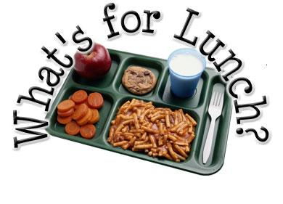Daily routine in our kitchen**

**LUNCH**

Hello my name is Susan, I am married to David and we have two children. We have a daughter called Emily and our son is called Ben. I am going to tell you about our typical family lunches during the week and at the weekends.

On weekdays we have more or less a set routine in our family.

I, Susan, work in an office from Monday to Friday; I normally make myself a packed lunch that I take to work every day. In the summer I usually take a sandwich or salad for lunch, which I like to put in the fridge at work to keep it fresh until lunch time. However, when it is cold in the winter, I prefer to take something that I have cooked in my kitchen the night before. I then heat this up in the microwave at work the next day, for example a bowl of soup or a nice hot plate of lasagna.

My husband David works as a delivery driver. Because of his job he generally eats out every day, sometimes he has a cafe or pub lunch, where they offer you a set menu of 2 or 3 courses. However when he is really busy at work, he usually stops off at a Take Away, *e.g.; a chip shop for some fish and chips; McDonalds for a big juicy hamburger or the nearest Italian where he can choose from a large variety of pizzas. In the winter when he is not so busy at work he sometimes comes home for lunch.*

Our daughter Emily is at high school, she eats lunch at home. She normally eats it alone at the kitchen table. Her father David prepares her food the night before and then Emily heats it up on the cooker or in the microwave at lunchtime the next day. If David makes too much food we normally store what is left over in the freezer.

Ben is still at primary school and stays at school for school dinners. School meals are very well balanced and there are lots of children who stay for school meals, as their mothers and fathers are working. The children are given a 3 course meal, which consists of a starter, main course and dessert, with a glass of milk or fruit juice to drink.

At the weekends we usually stay at home for lunch. On Saturdays David and I prepare lunch in the kitchen. However we all like to go out for lunch on Sunday’s. We sometimes have a buffet lunch; this is where there is a large selection of dishes to choose from, hot and cold. Afterwards we all go home to have a lazy Sunday afternoon with no washing up.

**Answer the questions:**

1. Where does Susan work?
2. Does Susan work at the weekends?
3. What kind of food does Susan normally eat in the winter?
4. What kind of job does David do?
5. Where does David eat when he’s not so busy at work?
6. What does Emily use to heat up her food?
7. What do we do when David makes too much food for Emily?
8. Where does Ben normally have lunch?
9. How many courses does the school give Ben each day?
10. Name one drink that Ben sometimes has at lunch time?
11. Where do we have lunch on a Saturday?
12. On a Sunday what don’t we have to do, if we go out for lunch?

**Mathématique**

**Secondaire 1**

Cette semaine, je vous envoie le document sur les fractions. Veuillez noter que toutes ces activités sont aussi accessibles sur votre compte Chenelière Publication que j’ai fait débloquer pour vous.

Cliquer sur le lien suivant :

<http://polybel.csp.qc.ca/files/2020/04/945-Math-sec-1-Semaine-3.pdf>

**Corrigé de la semaine dernière**

Cliquer sur le lien suivant :

<http://polybel.csp.qc.ca/files/2020/04/945-Math-sec-1-Corrigé-1.2-semaine-2.pdf>

## Mathématique

## Secondaire 2

Cette semaine, je vous envoie le document sur les rapports et les proportions. Veuillez noter que toutes ces activités sont aussi accessibles sur votre compte Chenelière Publication que j’ai fait débloquer pour vous.

Cliquer sur le lien suivant :

<http://polybel.csp.qc.ca/files/2020/04/945-Math-sec-2-Semaine-3.pdf>

**Corrigé de la semaine dernière**

Cliquer sur le lien suivant :

<http://polybel.csp.qc.ca/files/2020/04/945-Math-sec-2-Corrigé-1.2-semaine-2.pdf>

## Arts et Multimédias

Bonjour chers élèves!

Cette semaine, je vous propose de faire un dessin qui représente l’espoir. L’arc-en-ciel est devenu une sorte d’icône pour nous. Ce que je vous demande, c’est de faire un dessin différent et qui représente cet espoir de garder le moral (par exemple, vous pouvez dessiner une licorne).

Une fois votre dessin fini, vous pouvez le montrer à votre famille, expliquer ce qu’il représente et l’afficher sur une des fenêtres de votre maison, si vous le souhaitez.

Bonne semaine à vous et portez-vous bien! :)

# **Formation adaptée**

# FA – 921

**Vous pouvez aussi faire la trousse proposée par le MEES de secondaire 1.**

**Elle est sur le site Internet de l’école.**

## Univers social

**TRAVAILLONS NOTRE MÉMOIRE**

1. LA VILLE DE ROME EST SITUÉE DANS QUEL PAYS?
2. QUELLE MER ENTOURE CE PAYS?
3. QUEL ANIMAL LE GÉNÉRAL HANNIBAL A-T-IL UTILISÉ CONTRE LES ARMÉES ROMAINES?
4. COMMENT S’APPELLE L’EMPEREUR ROMAIN QUI A CONQUIS LA GAULE (PENSE AUX LIVRES D’ASTÉRIX !!!)
5. QUELLE LANGUE PARLENT LES ROMAINS DE L’ANTIQUITÉ?
6. COMMENT LES ROMAINS ACHEMINAIENT-ILS L’EAU VERS LEURS VILLES?
7. COMMENT S’APPELLE LE BÂTIMENT OÙ AVAIENT LIEU LES JEUX ROMAINS. ON POUVAIT Y VOIR DES COMBATS, DES COURSES ET DES EXÉCUTIONS?
8. COMMENT S’APPELAIENT LES COMBATTANTS QUI SE BATTAIENT LORS DE CES JEUX?
9. QU’EST-CE QUE LES ROMAINS ONT BÂTI QUI LEUR PERMETTAIT DE CIRCULER EFFICACEMENT À L’INTÉRIEUR DE L’EMPIRE?
10. COMMENT APPELAIT-ON LES SOLDATS ROMAINS?

ET VOILÀ!

SI TA MÉMOIRE TE FAIT DÉFAUT,

CHERCHE SUR L’INTERNET !!!

## Mathématique

Cliquer sur le lien suivant :

<http://polybel.csp.qc.ca/files/2020/04/921-math-semaine-3.pdf>

## Anglais

Voici deux liens pour apprendre tout en t’amusant.

Clique sur ce lien et joue.

<https://www.logicieleducatif.fr/college/anglais/anglais-actions.php>

Inscris-toi, c’est gratuit et tu découvriras plusieurs jeux pour travailler du vocabulaire.

<https://www.baamboozle.com/games>

N’hésite pas de m’écrire sur messenger si tu as des questions.

Ton enseignante ☺

## Sciences

Un peu de révision ne fait jamais de tort. Vous trouverez donc encore quelques questions sur notre belle Terre.

Pour le corrigé de la semaine dernière cliquer sur le lien suivant :

<http://polybel.csp.qc.ca/files/2020/04/921-Sciences-Corrigé-du-chapitre-8-Semaine-3.pdf>

Pour le travail de cette semaine, cliquer sur le lien suivant :

<http://polybel.csp.qc.ca/files/2020/04/921-Sciences-Semaine-3.pdf>

# FA – 922

**Vous pouvez aussi faire les trousses proposées par le MEES de secondaire 1 et 2.**

**Elles sont sur le site Internet de l’école.**

Sciences

Un peu de révision ne fait jamais de tort.

Pour le corrigé de la semaine dernière cliquer sur le lien suivant :

<http://polybel.csp.qc.ca/files/2020/04/922-Sciences-Corrigé-du-chapitre-2-Semaine-3.pdf>

Pour le travail de cette semaine, cliquer sur le lien suivant :

<http://polybel.csp.qc.ca/files/2020/04/922-Sciences-Semaine-3.pdf>

## Univers social

**TRAVAILLONS NOTRE MÉMOIRE**

1. LA VILLE DE ROME EST SITUÉE DANS QUEL PAYS?
2. QUELLE MER ENTOURE CE PAYS?
3. QUEL ANIMAL LE GÉNÉRAL HANNIBAL A-T-IL UTILISÉ CONTRE LES ARMÉES ROMAINES?
4. COMMENT S’APPELLE L’EMPEREUR ROMAIN QUI A CONQUIS LA GAULE (PENSE AUX LIVRES D’ASTÉRIX !!!)
5. QUELLE LANGUE PARLENT LES ROMAINS DE L’ANTIQUITÉ?
6. COMMENT LES ROMAINS ACHEMINAIENT-ILS L’EAU VERS LEURS VILLES?
7. COMMENT S’APPELLE LE BÂTIMENT OÙ AVAIENT LIEU LES JEUX ROMAINS. ON POUVAIT Y VOIR DES COMBATS, DES COURSES ET DES EXÉCUTIONS?
8. COMMENT S’APPELAIENT LES COMBATTANTS QUI SE BATTAIENT LORS DE CES JEUX?
9. QU’EST-CE QUE LES ROMAINS ONT BÂTI QUI LEUR PERMETTAIT DE CIRCULER EFFICACEMENT À L’INTÉRIEUR DE L’EMPIRE?
10. COMMENT APPELAIT-ON LES SOLDATS ROMAINS?

ET VOILÀ!

SI TA MÉMOIRE TE FAIT DÉFAUT,

CHERCHE SUR L’INTERNET !!!

## Anglais

**A DAY IN LIFE OF JAMES BLUNT**

James Blunt is an ex-soldier who is now a singer. He lives alone in Ibiza, Spain.

I live in a beautiful old house. It’s about 150 years old and it’s on a hill with a lot of trees. From my window I have a fantastic view of the sea.

I usually get up at about 9.30, and I have a shower. I always wear jeans and a T-shirt. Clothes don’t really interest me. I have two pairs of jeans, one jacket, and six T-shirts. I never have breakfast – I’m not hungry in the morning. I clean the house. Then I play the piano, or I sit on the sofa and play the guitar.

I live near a small village. For lunch I go and buy bread and a tin of tuna, or maybe ham or cheese. I never cook. After lunch I sometimes work in the garden. I don’t have a TV - I only have a music system and my music collection. I like singer-songwriters from 1970s, like Lou Reed and Leonard Cohen.

In the evening I usually go out with friends. We have dinner at one of old Spanish bars, and then we sometimes go to a club. Before I go to bed I lock the doors. When I’m in bed I look out of the window at the night sky and think how wonderful life is.

**Answer the questions:**

1. Where does James live?
2. What time does he get up?
3. What clothes does he wear?
4. Does he have breakfast?
5. What does he do in the morning?
6. What does he have for lunch?
7. What does he do after lunch?
8. Does he watch TV?
9. What does he do in the evening?
10. Have you heard any of his songs?

## Mathématique

**Nombres entiers**

**Problèmes**

1. Un sous-marin est à une profondeur de 28 mètres sous le niveau de la mer.  Il éprouve des difficultés et se voit descendre de 18 mètres, puis ensuite de 15 autres mètres.  Il lance alors une fusée qui monte de 200 mètres.  Quelle altitude au-dessus du niveau de l'eau cette fusée atteindra-t-elle ?
2. Le chef gaulois Vercingétorix est né en 72 avant Jésus-Christ et il vécut jusqu'en -46.  Combien d'années a-t-il vécu ?
3. Une pièce de monnaie date de la période où vécut Confucius, en l'an -520.  En quelle année cette pièce aura-t-elle 3 000 ans ?
4. Dans une foire, pendant une semaine, Josée vend des confitures, des marinades et des biscuits qu'elle a faites elle-même.  En considérant ses dépenses (production et location d'un kiosque), elle fait ses comptes à la fin de chaque journée. Si le bilan de la semaine a été un gain de 154$, quel est celui de jeudi

|  |  |
| --- | --- |
| **Journées** | **$** |
| Lundi | -12$ |
| Mardi | +8$ |
| Mercredi | -32$ |
| Jeudi | x |
| Vendredi | +25$ |
| Samedi | +110$ |
| Dimanche | +85$ |

1. Quelle distance sépare deux poissons qui nagent à -25 mètres et -38 mètres dans l'océan ?
2. Quelle distance sépare un cormoran qui vole à 48 mètres d'altitude et un poisson qu'il repère à -4 mètres sous l'eau ?
3. Voici les différents déplacements d'un ascenseur d'un immeuble à bureaux.  Chaque nombre représente le nombre d'étages franchis et le sens du déplacement.

15, -10, -6, 10, -3, 12, -6.

Si le rez-de-chaussée est l'étage 0 et que l'ascenseur est maintenant au 8e étage, détermine l'étage où il était avant ces déplacements?

1. Le mont Jacques-Cartier, dans le parc de la Gaspésie, a une altitude de 1 268 mètres. Si tu le transportais au fond de la mer, à une profondeur de 3 000 mètres, quelle serait la position de son sommet par rapport au niveau de l'eau ?

Corrigé, cliquer sur le lien suivant :

<http://polybel.csp.qc.ca/files/2020/04/922-math-corrigé-semaine-3.pdf>

# **Parcours à l’emploi**

# FMS – 935

**Vous pouvez aussi faire la trousse proposée par le MEES de secondaire 2.**

**Elle est sur le site Internet de l’école.**

## Mathématique

Cliquer sur le lien suivant :

<http://polybel.csp.qc.ca/files/2020/04/935-math-sem-3.pdf>

## Français

Cliquer sur le lien suivant :

<http://polybel.csp.qc.ca/files/2020/04/935-Français-semaine-3.pdf>

## Anglais

## 

# FPT 1 – 925

## Mathématique

Cliquer sur le lien suivant :

<http://polybel.csp.qc.ca/files/2020/04/925-mathématique-semaine-3.pdf>

**PMT / Autonomie**

Cliquer sur le lien suivant :

<http://polybel.csp.qc.ca/files/2020/04/925-autonomie-semaine-3.pdf>

**Géo/ histoire/ sciences**

**Information sur la COVID-19**

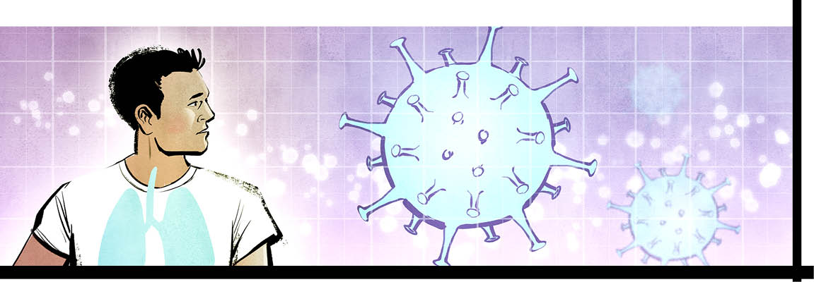

Cette pandémie complexe de **coronavirus** a bouleversé nos vies. Il est facile de se laisser emporter par la peur, les rumeurs et le « bruit ». Au lieu de cela, concentrons-nous sur la science.

**La COVID-19**

Un virus est un morceau microscopique de matériel génétique entouré d'une capsule faite de protéines. Si on a déjà eu un rhume, une grippe ou la varicelle, on a déjà eu des virus. Ils peuvent nous rendre malades.

Un virus ne peut pas survivre tout seul. Il doit pénétrer à l'intérieur d'un « hôte ». Souvent, l'hôte est un animal. Mais parfois, c’est un être humain.

Une fois qu’ils sont à l’intérieur de leur hôte, certains virus sont très contagieux. D'autres se propagent moins facilement.

La COVID-19 est très contagieuse. Elle se propage par les gouttelettes que toussent ceux qui sont infectés par le virus. Le virus peut également rester sur des surfaces après que des personnes malades toussent dans leurs mains et touchent ensuite ces surfaces.

Il se peut qu'aucun symptôme n'apparaisse dans une période allant de deux à quatorze jours. La **période d'incubation** moyenne est de cinq jours. Mais même en l'absence de symptômes, les personnes infectées peuvent en infecter d'autres.

La COVID-19 est une capsule sphérique recouverte de pointes. À l'intérieur de l’hôte, elle entre dans une cellule saine des **voies respiratoires**. Elle se reproduit plusieurs fois, puis sort, en tuant la cellule dans le processus.

Notre système immunitaire lutte habituellement contre les envahisseurs comme les virus. Pendant que la bataille fait rage, nous avons des symptômes tels que de la fièvre, une toux et de la fatigue.

La bonne nouvelle est qu'environ 80 pour cent des cas de COVID-19 sont relativement légers et que ces patients se rétablissent. Les cas graves impliquent généralement une pneumonie. Celle-ci se développe lorsque le virus descend jusqu'au système respiratoire inférieur et attaque les poumons. Les patients peuvent avoir besoin d’un **respirateur** pour les aider à respirer.

Au Canada, sept pour cent des gens infectés par la COVID-19 doivent être hospitalisés. Trois pour cent nécessitent des soins intensifs. Un pour cent des personnes infectées meurent. En général, ces patients sont plus âgés ou souffrent de maladies qui affaiblissent leur système respiratoire ou immunitaire.

**Aplatir la courbe**

Sans vaccin contre la COVID-19, il n'y a aucun moyen d'arrêter la pandémie. La stratégie consiste donc à ralentir sa propagation. Il est vrai que seule une petite fraction des gens infectés nécessite des soins hospitaliers. Mais un grand nombre de personnes attrapent cette maladie. Si le virus se propage trop rapidement, cette petite fraction pourrait encore être assez importante pour paralyser le système de santé du Canada.

Si, par contre, la propagation est plus lente, ces patients gravement malades se manifestent sur une plus longue période. Le système de soins de santé peut alors mieux s’occuper des patients atteints de la COVID-19 si leur nombre s’étale dans le temps.

Imaginez un graphique avec une ligne qui monte en flèche et qui représente l’augmentation des cas de COVID-19. En « aplatissant la courbe » de cette ligne, nous évitons de submerger nos hôpitaux. C'est ce que notre pays tente de faire dans l’immédiat.

**La prévention est clé**

La meilleure façon d'éviter de contracter la COVID-19 est de se laver les mains souvent avec de l'eau et du savon – et de ne pas se toucher le visage.

Un bon lavage de mains prend au moins 20 secondes, le temps de chanter deux fois « Joyeux anniversaire ». Frottez vos paumes, le dos de vos mains, entre les doigts, le bout des doigts et les pouces. Le mieux est d’utiliser du savon, mais un désinfectant pour les mains à base d'alcool est également efficace.

L'autre moyen de ralentir la propagation du virus? Prendre au sérieux la distanciation sociale. Rester à deux mètres de tout le monde, sauf des membres de son foyer. Cela représente environ deux longueurs de bras, ce qui est plus loin que la distance parcourue par les gouttelettes de toux d’une personne. Et rester chez soi autant que possible.

De plus, toute personne présentant des symptômes de la COVID-19 devrait s’isoler pendant deux semaines. Ceux qui sont entrés en contact avec une personne infectée et ceux qui sont récemment revenus au Canada doivent également s'isoler pendant deux semaines.

**Pas de temps pour se reposer**

Pendant ce temps, les scientifiques travaillent dur. Ils testent d’autres médicaments antiviraux pour voir si on pourrait les utiliser contre la COVID-19. Ils injectent des malades avec du plasma sanguin provenant des patients qui se sont rétablis pour voir si cela renforcera leur immunité. Et des dizaines d'entreprises se dépêchent pour créer un vaccin.

Trouver un vaccin prendra cependant probablement encore un an et demi, nous devons donc faire tout ce que nous pouvons pour rester en santé. Plus il y aura de personnes qui attrapent le virus, plus il sera transmis.

« Si nous agissons maintenant... les choses iront mieux demain », dit le premier ministre Justin Trudeau.

**Historique des maladies infectieuses**

Rien n’a tué plus d’êtres humains que les maladies infectieuses. Ce n’est qu’au siècle dernier que cela a changé, grâce à l'assainissement, ainsi qu’aux avancées médicales comme les vaccins et les antibiotiques.

Par exemple, la peste de Justinien a frappé au VIe siècle et a tué jusqu'à 50 millions de personnes, soit peut-être la moitié de la population mondiale de l'époque. La peste noire du XIVe siècle pourrait avoir tué jusqu'à 200 millions de personnes. On croit que la variole aurait tué jusqu'à 300 millions de personnes rien qu'au XXe siècle. Lorsque les colons européens ont introduit la variole et d'autres maladies infectieuses en Amérique du Nord, un grand nombre de populations autochtones ont été **décimées**.

En 1918, quelque 50 à 100 millions de personnes sont mortes lors de la pandémie de la grippe dite « espagnole ». Elle a infecté une personne sur trois sur la planète.

La COVID-19 nous rappelle que les maladies infectieuses n'ont pas disparu. Nous avons eu des épidémies de polio dans les années 50. Le syndrome respiratoire aigu sévère (SRAS) en 2003. Le VIH (virus de l'immunodéficience humaine) est toujours **prévalent**. Il a tué environ 32 millions de personnes et en a infecté 75 millions.

Pourquoi voyons-nous ces nouvelles maladies infectieuses? D’une part, au cours des 50 dernières années, le nombre de personnes sur la planète a doublé. Ceci signifie qu’il y a un plus grand nombre d'êtres humains susceptibles d’être infectés et d’infecter à leur tour d'autres personnes. Nous avons également plus de bétail maintenant et les virus peuvent nous être transmis par ces animaux. Et nous avons une économie mondiale qui permet aux nouvelles maladies contagieuses de se propager dans le monde entier aussi vite qu'un avion à réaction

**coronavirus :** une famille de virus qui peuvent infecter les animaux et les êtres humains et qui cause le rhume ordinaire et la COVID-19

**décimer :** tuer ou détruire en très grand nombre

**prévalent :** très répandu

**période d’incubation :** la période entre l’infection et l’apparition de symptômes d’une maladie

**respirateur :** une machine qui pousse de l’air dans les poumons et hors des poumons d’une personne lorsqu’elle ne peut plus respirer par elle-même

**voies respiratoires :** les organes qui sont impliqués dans le processus de la respiration, incluant le nez, la gorge, le larynx, la trachée, les bronches et les poumons

**Sur les lignes**

**Réponds aux questions au moyen de phrases complètes :**

1. Explique ce qu’est un **virus**.
2. Explique comment un virus se propage habituellement d’une personne à une autre.
3. À quel point la COVID-19 est-elle contagieuse? Quelle est la durée moyenne d’incubation de ce coronavirus?
4. Un virus peut-il survivre tout seul?
5. Comment le coronavirus de la COVID-19 attaque-t-il le corps humain? Comment le système immunitaire d’une personne répond-il?
6. Quel pourcentage de personnes infectées par la COVID-19 présente des symptômes légers?
7. Comme aucun vaccin n’est encore disponible, comment les autorités sanitaires comptent-elles lutter contre la pandémie?
8. Énumère les trois stratégies que les autorités de la santé demandent aux gens d’adopter afin d’aider à aplatir la courbe de la COVID-19.

.

**Interrogation**

**A. Sur la ligne fournie devant chaque question, inscris la lettre qui correspond à la meilleure réponse :**

\_\_\_\_\_\_ 1. **Quelle est la durée moyenne de la période d’incubation de la COVID-19?**   
 a) 2 jours b) 5 jours  
 c) 10 jours d) 25 jours

\_\_\_\_\_\_ 2. **Quel est le pourcentage de cas de COVID-19 qui sont relativement légers?**   
 a) 7 pour cent b) 10 pour cent  
 c) 25 pour cent d) 80 pour cent

\_\_\_\_\_\_ 3. **La stratégie globale pour ralentir l’épidémie de COVID-19 est d’ « aplatir \_\_\_\_\_\_ ».**  
 a) le diagramme b) la maladie  
 c) l’hôpital d) la courbe

**B.** Indique si l’énoncé est **V (Vrai)** ou **F (Faux).** Si un énoncé est **Vrai**, écris sur la ligne un fait important ou un détail. Si un énoncé est **Faux**, écris la version correcte sur la ligne.

\_\_\_\_\_\_ 4. **Vrai ou Faux?** La COVID-19 est principalement propagée par des personnes infectées qui toussent et qui éternuent.

\_\_\_\_\_\_ 5. **Vrai** ou **Faux?** Dans les cas graves, la COVID-19 attaque habituellement les poumons d’une personne.

\_\_\_\_\_\_ 6. **Vrai** ou **Faux?** Les autorités conseillent de rester à une distance de 6 mètres des autres lorsqu’on est en public.

**C. Remplis les blancs pour compléter chaque phrase.**

7. Un virus a besoin d’un \_\_\_\_\_\_\_\_\_\_\_\_\_\_\_\_\_\_\_\_\_\_\_ pour survivre.

8. Les patients gravement atteints d’une infection de COVID-19 développent souvent une \_\_\_\_\_\_\_\_\_\_\_\_\_\_\_\_\_\_\_\_\_\_\_.

9. La meilleure façon de ne pas développer d’infection virale est de se \_\_\_\_\_\_\_\_\_\_\_\_\_\_\_\_\_\_\_\_\_\_\_ les mains.

# FPT 2 – 928

## Français

Cliquer sur le lien suivant :

<http://polybel.csp.qc.ca/files/2020/04/928-Français-semaine-3.pdf>

## Anglais

## With this list of vocabulary, write 10 short sentences (Avec cette liste de vocabulaire, écris 10 courtes phrases).

## Le salaire

* **a salary** = salaire (mensuel ou annuel)
* **wages** = salaire journalier ou hebdomadaire
* **a pay slip** = un bulletin de salaire
* **attractive salary** = salaire motivant
* **basic salary / basic wage** = salaire de base
* **starvation wage** = salaire de misère
* **guaranteed minimum wage** = équivalent du SMIC
* **gross salary** = salaire brut
* **net salary** = salaire net
* **wage difference** = écart de salaire
* **wage costs** = charges
* **hausse de salaire** = pay rise
* **flat rate of pay** = salaire fixe
* **to be badly paid** = être mal payé
* **to be well paid** = être bien payé
* **to be paid by the hour** = être payé à l’heure
* **to be paid monthly** = être payé au mois
* **to be paid piecework** = être payé à la pige
* **a bonus** = une prime
* **benefits in kind** = avantages en nature
* **a seniority bonus** = prime d’ancienneté
* **danger money** = prime de risque
* **holiday premium** = prime de vacances
* **severance pay** = prime de départ
* **redeployment compensation** = prime de reconversion
* **Christmas bonus** = prime de Noël
* **overtime** = heures suppémentaires
* **to pay on an overtime basis** = payer en heures supplémentaires
* **to do overtime / to work overtime** = faire des heures supplémentaires
* **paid holiday / paid leave / paid vacation** = congés payés

## La carrière

* **career** = carrière
* **a career plan** = un plan de carrière
* **a contract of employment / an employment contract / an employment agreement** = un contrat
* **a temporary contract** = un contrat de travail précaire
* **a fixed-termed contract** = contrat de travail à durée déterminée (CDD)
* **a permanent contract** = contrat de travail à durée indéterminée (CDI)
* **termination / breash of the employment contract** = rupture du contrat de travail
* **reappointment** = renouvellement
* **termination benefits** = indemnités de fin de contrat
* **to make one’s career in** = faire carrière dans
* **career development** = évolution de carrière
* **career prospects** = perspectives de carrière
* **career goals** = objectifs professionnels
* **professionnal skills** = compétences professionnelles
* **expertise in something** = compétences en matière de …
* **to be well equipped for a job** = avoir les compétences requises pour un emploi
* **to start a career** = débuter une carrière
* **to quit / leave a career** = quitter une carrière
* **to rise through the ranks** = gravir les échelons
* **to climb the social ladder / to move up the ladder** = monter les échelons
* **a job with a future** = un emploi d’avenir
* **internship agreement** = convention de stage
* **permanent appointment** = titularisation

## Le temps de travail

* **hours of duty** = heures de service / heures de travail
* **hours of attendance** = heures de présence
* **office hours** = heures de bureau
* **hours of work** = durée du temps de travail
* **flexible working hours** = flexibilité du temps de travail
* **flexitime** = horaires flexibles / à la carte
* **to work flexitime** = travailler en horaires aménagés
* **full time** = à temps plein
* **part time** = à temps partiel
* **half time** = à mi-temps
* **a temporary employee** = un intérimaire
* **public holiday / statutory holiday** = jour férié
* **a break** = une pause
* **lunch break** = pause déjeuner
* **coffee break** = pause café
* **overtime** = heures suppémentaires
* **to pay on an overtime basis** = payer en heures supplémentaires
* **to do overtime / to work overtime** = faire des heures supplémentaires
* **paid holiday / paid leave / paid vacation** = congés payés
* **to take a day off work** = prendre un jour de congé / un jour de repos

\_\_\_\_\_\_\_\_\_\_\_\_\_\_\_\_\_\_\_\_\_\_\_\_\_\_\_\_\_\_\_\_\_\_\_\_\_\_\_\_\_\_\_\_\_\_\_\_\_\_\_\_\_\_\_\_\_\_\_\_\_\_\_\_\_\_\_\_\_\_\_\_\_\_\_\_\_\_\_\_\_\_\_\_\_\_\_\_\_\_\_\_\_\_\_\_\_\_\_\_\_\_\_\_\_\_\_\_\_\_\_\_\_\_\_\_\_\_\_\_\_\_\_\_\_\_\_\_\_\_\_\_\_\_\_\_\_\_\_\_\_\_\_\_\_\_\_\_\_\_\_\_\_\_\_\_\_\_\_\_\_\_\_\_\_\_\_\_\_\_\_\_\_\_\_\_\_\_\_\_\_\_\_\_\_\_\_\_\_\_\_\_\_\_\_\_\_\_\_\_\_\_\_\_\_\_\_\_\_\_\_\_\_\_\_\_\_\_\_\_\_\_\_\_\_\_\_\_\_\_\_\_\_\_\_\_\_\_\_\_\_\_\_\_\_\_\_\_\_\_\_\_\_\_\_\_\_\_\_\_\_\_\_\_\_\_\_\_\_\_\_\_\_\_\_\_\_\_\_\_\_\_\_\_\_\_\_\_\_\_\_\_\_\_\_\_\_\_\_\_\_\_\_\_\_\_\_\_\_\_\_\_\_\_\_\_\_\_\_\_\_\_\_\_\_\_\_\_\_\_\_\_\_\_\_\_\_\_\_\_\_\_\_\_\_\_\_\_\_\_\_\_\_\_\_\_\_\_\_\_\_\_\_\_\_\_\_\_\_\_\_\_\_\_\_\_\_\_\_\_\_\_\_\_\_\_\_\_\_\_\_\_\_\_\_\_\_\_\_\_\_\_\_\_\_\_\_\_\_\_\_\_\_\_\_\_\_\_\_\_\_\_\_\_\_\_\_\_\_\_\_\_\_\_\_\_\_\_\_\_\_\_\_\_\_\_\_\_\_\_\_\_\_\_\_\_\_\_\_\_\_\_\_\_\_\_\_\_\_\_\_\_\_\_\_\_\_\_\_\_\_\_\_\_\_\_\_\_\_\_\_\_\_\_\_\_\_\_\_\_\_\_\_\_\_\_\_\_\_\_\_\_\_\_\_\_\_\_\_\_\_\_\_\_\_\_\_\_\_\_\_\_\_\_\_\_\_\_\_\_\_\_\_\_\_\_\_\_\_\_\_\_\_\_\_\_\_\_\_\_\_\_\_\_\_\_\_\_\_\_\_\_\_\_\_\_\_\_\_\_\_\_\_\_\_\_\_\_\_\_\_\_\_\_\_\_\_\_\_\_\_\_\_\_\_\_\_\_\_\_\_\_\_\_\_\_\_\_\_\_\_\_\_\_\_\_\_\_\_\_\_\_\_\_\_\_\_\_\_\_\_\_\_\_\_\_\_\_\_\_\_\_\_\_\_\_\_\_\_\_\_\_\_\_\_\_\_\_\_\_\_\_\_\_\_\_\_\_\_\_\_\_\_\_\_\_\_\_\_\_\_\_\_

**Mathématique**

Cliquer sur le lien suivant :

[Les nombres carrés et cubiques.pdf](https://www.facebook.com/download/2898748033539887/Les%20nombres%20carr%C3%A9s%20et%20cubiques.pdf?av=100049434401932&eav=AfZBXNsIlmHYxhhMZGwkFlOH_fNTe-5EeJebf9Uo1HLTDYboSSOlqZVQejeUkCtFwl4&hash=AcrHwOyuiJzykEO8)

**PMT**

Cliquer sur le lien suivant :

[NapoPoussièrequestions.pdf](https://www.facebook.com/download/1156614024675895/NapoPoussi%C3%A8requestions.pdf?av=100049434401932&eav=AfbgjELzd2brKnxsvN0DDGp5nR_E4DSDuv-7MwPr2FVf4fbmm-eQiUNgAJCNQYqJzuw&hash=AcrnsIHGJC65hv9h)

**Autonomie**

Cliquer sur le lien suivant :

[RecetteTouski.pdf](https://www.facebook.com/download/1653968954751153/RecetteTouski.pdf?av=100049434401932&eav=Afaaa5YmPSLPnXYS5FZtZmNRXuEHFUGth7Yvbxq6eZUqtUYJlSg6qnWCt7IaNOvb3Vc&hash=AcpxfnmigNm9T41j)

# FPT 3 – 931

## Mathématique

Cliquer sur le lien suivant :

<http://polybel.csp.qc.ca/files/2020/04/931-mathématique-semaine-3.pdf>

**Géo/ histoire**

**Information sur la COVID-19**



Cette pandémie complexe de **coronavirus** a bouleversé nos vies. Il est facile de se laisser emporter par la peur, les rumeurs et le « bruit ». Au lieu de cela, concentrons-nous sur la science.

**La COVID-19**

Un virus est un morceau microscopique de matériel génétique entouré d'une capsule faite de protéines. Si on a déjà eu un rhume, une grippe ou la varicelle, on a déjà eu des virus. Ils peuvent nous rendre malades.

Un virus ne peut pas survivre tout seul. Il doit pénétrer à l'intérieur d'un « hôte ». Souvent, l'hôte est un animal. Mais parfois, c’est un être humain.

Une fois qu’ils sont à l’intérieur de leur hôte, certains virus sont très contagieux. D'autres se propagent moins facilement.

La COVID-19 est très contagieuse. Elle se propage par les gouttelettes que toussent ceux qui sont infectés par le virus. Le virus peut également rester sur des surfaces après que des personnes malades toussent dans leurs mains et touchent ensuite ces surfaces.

Il se peut qu'aucun symptôme n'apparaisse dans une période allant de deux à quatorze jours. La **période d'incubation** moyenne est de cinq jours. Mais même en l'absence de symptômes, les personnes infectées peuvent en infecter d'autres.

La COVID-19 est une capsule sphérique recouverte de pointes. À l'intérieur de l’hôte, elle entre dans une cellule saine des **voies respiratoires**. Elle se reproduit plusieurs fois, puis sort, en tuant la cellule dans le processus.

Notre système immunitaire lutte habituellement contre les envahisseurs comme les virus. Pendant que la bataille fait rage, nous avons des symptômes tels que de la fièvre, une toux et de la fatigue.

La bonne nouvelle est qu'environ 80 pour cent des cas de COVID-19 sont relativement légers et que ces patients se rétablissent. Les cas graves impliquent généralement une pneumonie. Celle-ci se développe lorsque le virus descend jusqu'au système respiratoire inférieur et attaque les poumons. Les patients peuvent avoir besoin d’un **respirateur** pour les aider à respirer.

Au Canada, sept pour cent des gens infectés par la COVID-19 doivent être hospitalisés. Trois pour cent nécessitent des soins intensifs. Un pour cent des personnes infectées meurent. En général, ces patients sont plus âgés ou souffrent de maladies qui affaiblissent leur système respiratoire ou immunitaire.

**Aplatir la courbe**

Sans vaccin contre la COVID-19, il n'y a aucun moyen d'arrêter la pandémie. La stratégie consiste donc à ralentir sa propagation. Il est vrai que seule une petite fraction des gens infectés nécessite des soins hospitaliers. Mais un grand nombre de personnes attrapent cette maladie. Si le virus se propage trop rapidement, cette petite fraction pourrait encore être assez importante pour paralyser le système de santé du Canada.

Si, par contre, la propagation est plus lente, ces patients gravement malades se manifestent sur une plus longue période. Le système de soins de santé peut alors mieux s’occuper des patients atteints de la COVID-19 si leur nombre s’étale dans le temps.

Imaginez un graphique avec une ligne qui monte en flèche et qui représente l’augmentation des cas de COVID-19. En « aplatissant la courbe » de cette ligne, nous évitons de submerger nos hôpitaux. C'est ce que notre pays tente de faire dans l’immédiat.

**La prévention est clé**

La meilleure façon d'éviter de contracter la COVID-19 est de se laver les mains souvent avec de l'eau et du savon – et de ne pas se toucher le visage.

Un bon lavage de mains prend au moins 20 secondes, le temps de chanter deux fois « Joyeux anniversaire ». Frottez vos paumes, le dos de vos mains, entre les doigts, le bout des doigts et les pouces. Le mieux est d’utiliser du savon, mais un désinfectant pour les mains à base d'alcool est également efficace.

L'autre moyen de ralentir la propagation du virus? Prendre au sérieux la distanciation sociale. Rester à deux mètres de tout le monde, sauf des membres de son foyer. Cela représente environ deux longueurs de bras, ce qui est plus loin que la distance parcourue par les gouttelettes de toux d’une personne. Et rester chez soi autant que possible.

De plus, toute personne présentant des symptômes de la COVID-19 devrait s’isoler pendant deux semaines. Ceux qui sont entrés en contact avec une personne infectée et ceux qui sont récemment revenus au Canada doivent également s'isoler pendant deux semaines.

**Pas de temps pour se reposer**

Pendant ce temps, les scientifiques travaillent dur. Ils testent d’autres médicaments antiviraux pour voir si on pourrait les utiliser contre la COVID-19. Ils injectent des malades avec du plasma sanguin provenant des patients qui se sont rétablis pour voir si cela renforcera leur immunité. Et des dizaines d'entreprises se dépêchent pour créer un vaccin.

Trouver un vaccin prendra cependant probablement encore un an et demi, nous devons donc faire tout ce que nous pouvons pour rester en santé. Plus il y aura de personnes qui attrapent le virus, plus il sera transmis.

« Si nous agissons maintenant... les choses iront mieux demain », dit le premier ministre Justin Trudeau.

**Historique des maladies infectieuses**

Rien n’a tué plus d’êtres humains que les maladies infectieuses. Ce n’est qu’au siècle dernier que cela a changé, grâce à l'assainissement, ainsi qu’aux avancées médicales comme les vaccins et les antibiotiques.

Par exemple, la peste de Justinien a frappé au VIe siècle et a tué jusqu'à 50 millions de personnes, soit peut-être la moitié de la population mondiale de l'époque. La peste noire du XIVe siècle pourrait avoir tué jusqu'à 200 millions de personnes. On croit que la variole aurait tué jusqu'à 300 millions de personnes rien qu'au XXe siècle. Lorsque les colons européens ont introduit la variole et d'autres maladies infectieuses en Amérique du Nord, un grand nombre de populations autochtones ont été **décimées**.

En 1918, quelque 50 à 100 millions de personnes sont mortes lors de la pandémie de la grippe dite « espagnole ». Elle a infecté une personne sur trois sur la planète.

La COVID-19 nous rappelle que les maladies infectieuses n'ont pas disparu. Nous avons eu des épidémies de polio dans les années 50. Le syndrome respiratoire aigu sévère (SRAS) en 2003. Le VIH (virus de l'immunodéficience humaine) est toujours **prévalent**. Il a tué environ 32 millions de personnes et en a infecté 75 millions.

Pourquoi voyons-nous ces nouvelles maladies infectieuses? D’une part, au cours des 50 dernières années, le nombre de personnes sur la planète a doublé. Ceci signifie qu’il y a un plus grand nombre d'êtres humains susceptibles d’être infectés et d’infecter à leur tour d'autres personnes. Nous avons également plus de bétail maintenant et les virus peuvent nous être transmis par ces animaux. Et nous avons une économie mondiale qui permet aux nouvelles maladies contagieuses de se propager dans le monde entier aussi vite qu'un avion à réaction

**coronavirus :** une famille de virus qui peuvent infecter les animaux et les êtres humains et qui cause le rhume ordinaire et la COVID-19

**décimer :** tuer ou détruire en très grand nombre

**prévalent :** très répandu

**période d’incubation :** la période entre l’infection et l’apparition de symptômes d’une maladie

**respirateur :** une machine qui pousse de l’air dans les poumons et hors des poumons d’une personne lorsqu’elle ne peut plus respirer par elle-même

**voies respiratoires :** les organes qui sont impliqués dans le processus de la respiration, incluant le nez, la gorge, le larynx, la trachée, les bronches et les poumons

**Sur les lignes**

**Réponds aux questions au moyen de phrases complètes :**

1. Explique ce qu’est un **virus**.
2. Explique comment un virus se propage habituellement d’une personne à une autre.
3. À quel point la COVID-19 est-elle contagieuse? Quelle est la durée moyenne d’incubation de ce coronavirus?
4. Un virus peut-il survivre tout seul?
5. Comment le coronavirus de la COVID-19 attaque-t-il le corps humain? Comment le système immunitaire d’une personne répond-il?
6. Quel pourcentage de personnes infectées par la COVID-19 présente des symptômes légers?
7. Comme aucun vaccin n’est encore disponible, comment les autorités sanitaires comptent-elles lutter contre la pandémie?
8. Énumère les trois stratégies que les autorités de la santé demandent aux gens d’adopter afin d’aider à aplatir la courbe de la COVID-19.

.

**Interrogation**

**A. Sur la ligne fournie devant chaque question, inscris la lettre qui correspond à la meilleure réponse :**

\_\_\_\_\_\_ 1. **Quelle est la durée moyenne de la période d’incubation de la COVID-19?**   
 a) 2 jours b) 5 jours  
 c) 10 jours d) 25 jours

\_\_\_\_\_\_ 2. **Quel est le pourcentage de cas de COVID-19 qui sont relativement légers?**   
 a) 7 pour cent b) 10 pour cent  
 c) 25 pour cent d) 80 pour cent

\_\_\_\_\_\_ 3. **La stratégie globale pour ralentir l’épidémie de COVID-19 est d’ « aplatir \_\_\_\_\_\_ ».**  
 a) le diagramme b) la maladie  
 c) l’hôpital d) la courbe

**B.** Indique si l’énoncé est **V (Vrai)** ou **F (Faux).** Si un énoncé est **Vrai**, écris sur la ligne un fait important ou un détail. Si un énoncé est **Faux**, écris la version correcte sur la ligne.

\_\_\_\_\_\_ 4. **Vrai ou Faux?** La COVID-19 est principalement propagée par des personnes infectées qui toussent et qui éternuent.

\_\_\_\_\_\_ 5. **Vrai** ou **Faux?** Dans les cas graves, la COVID-19 attaque habituellement les poumons d’une personne.

\_\_\_\_\_\_ 6. **Vrai** ou **Faux?** Les autorités conseillent de rester à une distance de 6 mètres des autres lorsqu’on est en public.

**C. Remplis les blancs pour compléter chaque phrase.**

7. Un virus a besoin d’un \_\_\_\_\_\_\_\_\_\_\_\_\_\_\_\_\_\_\_\_\_\_\_ pour survivre.

8. Les patients gravement atteints d’une infection de COVID-19 développent souvent une \_\_\_\_\_\_\_\_\_\_\_\_\_\_\_\_\_\_\_\_\_\_\_.

9. La meilleure façon de ne pas développer d’infection virale est de se \_\_\_\_\_\_\_\_\_\_\_\_\_\_\_\_\_\_\_\_\_\_\_ les mains.